Retrowochenende im Wipptal – Ein Wochenende im Zeichen des Retro-Skisports
Am Samstag, 21. März 2026, steht der Sattelberg in Gries am Brenner ganz im Zeichen des traditionellen Retro Schirennens. Bereits zum sechsten Mal lädt die Veranstaltung dazu ein, den Skisport in seiner ursprünglichen Form zu erleben – mit alten, nicht taillierten Skiern, viel Gespür für Zeitgefühl und einem passenden Retro-Outfit, das den Spaßfaktor zusätzlich erhöht.
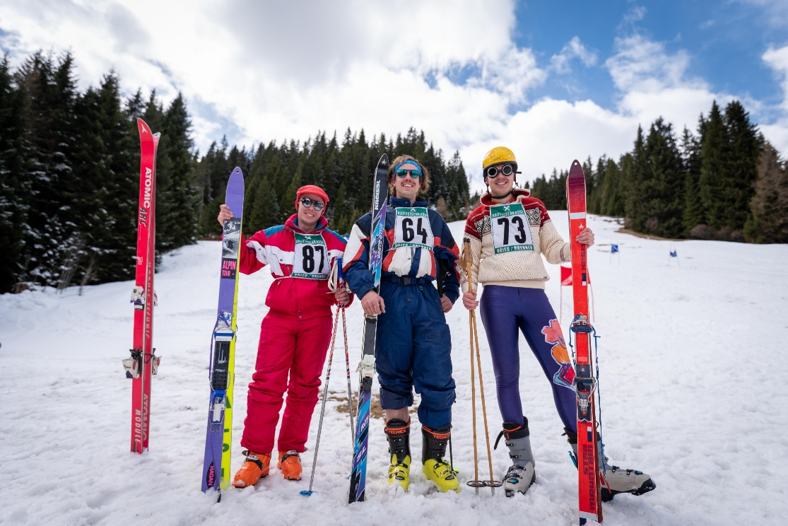
Gefahren wird ein Riesentorlauf mit zwei Durchgängen. Langsam oder schnell spielt dabei keine Rolle: Siegerin oder Sieger ist jene Person, die in beiden Läufen die geringste Zeitdifferenz erzielt und somit die genaueste Zeitübereinstimmung erreicht. Damit stehen Gleichmäßigkeit und Technik im Vordergrund.

Neben der Hauptwertung werden zusätzliche Preise vergeben. Ausgezeichnet werden auch die langsamste Teilnehmerin beziehungsweise der langsamste Teilnehmer aus beiden Durchgängen sowie das originellste Outfit. Letzteres wird von einer Jury vor Ort bewertet.
Die Anmeldung ist sowohl online als auch direkt vor Ort möglich. Vor-Ort-Anmeldungen sind ab 11:00 Uhr geöffnet, der Rennstart erfolgt um 13:00 Uhr. Das Rennen findet bei jeder Witterung statt.
Freiwillige Spenden für den Sozialfonds – Raiffeisenbanken verdoppeln den Betrag
Das Nenngeld besteht aus freiwilligen Spenden. Die gesamten freiwilligen Beiträge kommen dem Sozialfonds „Caritas & Wir im Wipptal“ zugute. Die Raiffeisenbanken im Wipptal verdoppeln die gesammelten Spenden und verstärken damit den sozialen Beitrag der Veranstaltung.

Das Retro Schirennen verbindet sportlichen Spaß mit sozialem Engagement. Sämtliche Spenden der Veranstaltung kommen dem Sozialfonds „Caritas & Wir im Wipptal“ zugute.
Das Retro Schirennen am Sattelberg verbindet sportliche Tradition mit Gemeinschaftssinn und setzt zugleich ein starkes Zeichen für Solidarität im Wipptal. Alle Informationen zur Veranstaltung, zur Anmeldung und zu den Teilnahmebedingungen gibt’s hier. (https://www.sc-griesambrenner.at/online-rennanmeldung/retro-schirennen-sattelberg/)
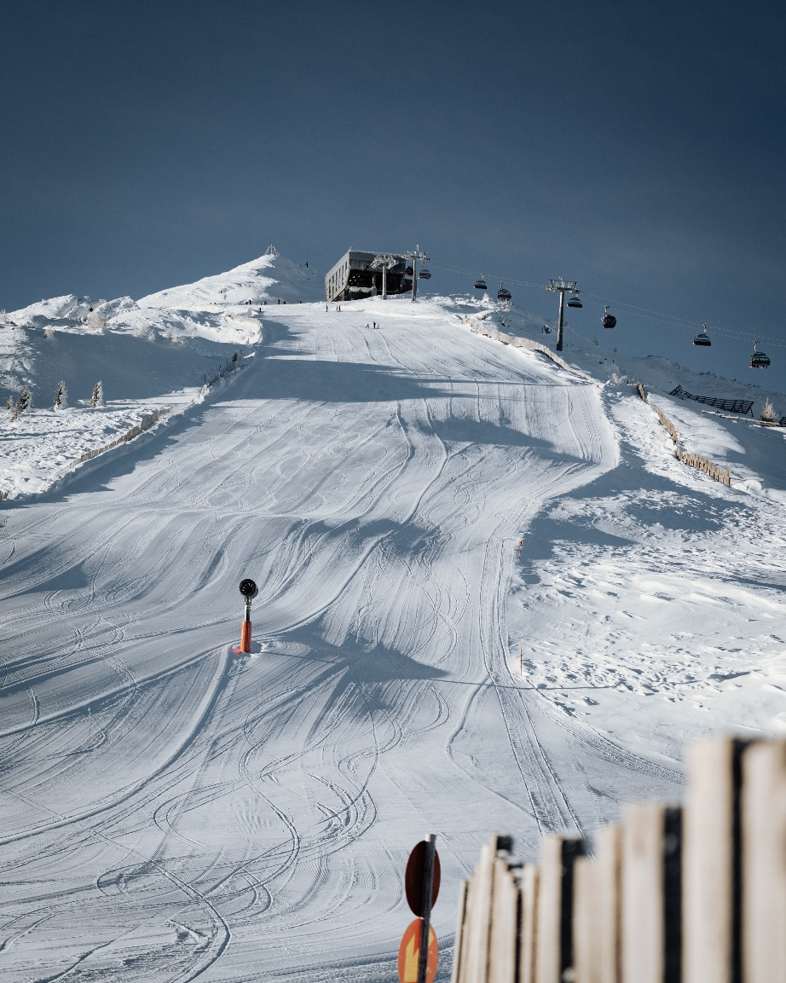
Beste Bedingungen auf der Bergeralm – Skibetrieb noch bis 6. April
50 % Ermäßigung auf Tageskarten in Retro-Ausrüstung auf der Bergeralm
Bereits am Freitag, 20. März 2026, gewährt die Bergeralm allen Gästen, die in Retro-Skiausrüstung erscheinen, 50 % Ermäßigung auf die Tageskarte. Das Angebot eignet sich ideal für alle, die sich auf das Rennen vorbereiten möchten oder einfach einen besonderen Skitag im Retro-Stil genießen wollen.

